**Réalisation d’une application de gestion d’un panier d’articles**

**Ce qui est évalué**

* Architecture / modularisation
* Programmation réactive
* Qualité et maintenabilité du code

**Pages**

Page Produits

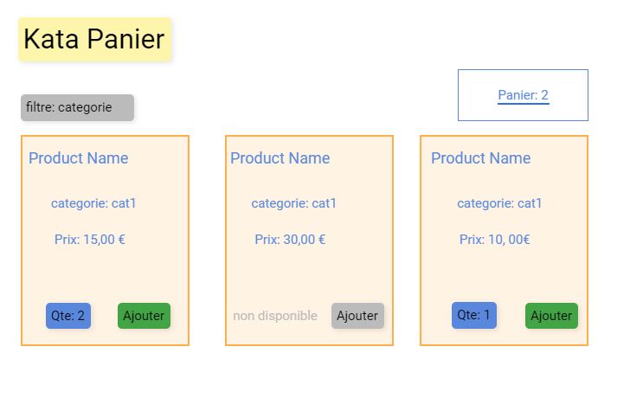

Page Panier

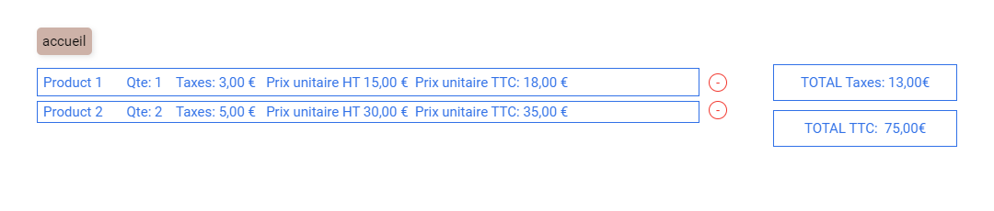

**Fonctionnalités à réaliser**

1. Articles :
   1. Afficher la liste des articles avec les infos relatives à l’article (nom produit, catégorie)
   2. Calculer et afficher le prix TTC sur chaque card article (voir section taxes)
   3. Filtrer les articles par catégorie
   4. Ajouter un article au panier
   5. Afficher un compteur d’articles rajoutés
   6. Sélectionner la quantité d’articles à ajouter avant d’ajouter l’article au panier.
   7. Si l’article n’est plus disponible en stock afficher « Non disponible »
2. Panier :
   1. Afficher les articles du panier avec les infos :
      * Nom Article
      * Quantité
      * Taxes
      * Prix unitaire HT,
      * Prix unitaire TTC
      * Total Taxes
      * Prix total TTC
   2. Pouvoir supprimer un article du panier
   3. Afficher le message « Panier vide » dans le cas où tous les articles du panier sont supprimés.
3. Navigation :
   1. Depuis la page article accéder au détail du panier en cliquant sur le compteur d’article du panier
   2. Depuis la page panier, pouvoir accéder à la liste des produits

**NB** : Le fichier JSON fournit en bas du document vous servira comme input remplacent une base de donnée ceci dit vous avez la possibilité de le modifier (modification de structure, rajout d’attribut)

**Règles générales**

Responsive :

* Desktop : 3 Cards par ligne
* Mobile : 1 card par ligne

La maquette en haut du document est à titre indicatif du visuel attendu, le candidat est libre de mettre le style qu’il veut.

Taxes :

Aucune taxe n'est appliquée sur les produits de première nécessité, à savoir la nourriture et les médicaments.

Une taxe sur la valeur ajoutée de 10% est appliquée sur les livres.

Une taxe sur la valeur ajoutée de 20% est appliquée sur tous les autres produits.

Une taxe additionnelle de 5% est appliquée sur les produits importés, sans exception.

Le montant de chacune des taxes est arrondi aux 5 centimes supérieurs, selon la règle suivante :

|  |  |
| --- | --- |
| Taxe calculée | Taxe imputée |
| 0,99 | 1,00 |
| 1,00 | 1,00 |
| 1,01 | 1,05 |
| 1,02 | 1,05 |

Le montant TTC est calculé comme suit :

Pttc = Pht + somme(arrondi(Pht*t/100))

Pttc: Prix TTC

Pht : Prix hors taxes

t : taxe applicable

**Json Data**

[  
 //foods  
 {  
 "id": 1,  
 "productName": "",  
 "price": 1.76,  
 "quantity": 7,  
 "isImported": true,  
 "category": "Food"  
 },  
 {  
 "id": 14,  
 "productName": "Apple - Fuji",  
 "price": 4.37,  
 "quantity": 3,  
 "isImported": true,  
 "category": "Food"  
 },  
 {  
 "id": 17,  
 "productName": "Muffin Batt - Carrot Spice",  
 "price": 3.84,  
 "quantity": 5,  
 "isImported": true,  
 "category": "Food"  
 },  
 {  
 "id": 6,  
 "productName": "Goldschalger",  
 "price": 9.71,  
 "quantity": 5,  
 "isImported": true,  
 "category": "Food"  
 },  
 {  
 "id": 13,  
 "productName": "Sponge Cake Mix - Chocolate",  
 "price": 1.4,  
 "quantity": 10,  
 "isImported": true,  
 "category": "Food"  
 },  
 {  
 "id": 7,  
 "productName": "Cheese - Goat",  
 "price": 3.81,  
 "quantity": 1,  
 "isImported": false,  
 "category": "Food"  
 },  
 {  
 "id": 18,  
 "productName": "Wine - Touraine Azay - Le - Rideau",  
 "price": 6.02,  
 "quantity": 4,  
 "isImported": true,  
 "category": "Food"  
 },  
 {  
 "id": 2,  
 "productName": "Soup Campbells - Italian Wedding",  
 "price": 9.1,  
 "quantity": 4,  
 "isImported": false,  
 "category": "Food"  
 },  
 // medicine  
 {  
 "id": 12,  
 "productName": "codeine",  
 "price": 7.86,  
 "quantity": 3,  
 "isImported": true,  
 "category": "Medecine"  
 },  
 {  
 "id": 5,  
 "productName": "Asperin",  
 "price": 6.85,  
 "quantity": 3,  
 "isImported": false,  
 "category": "Medecine"  
 },  
 {  
 "id": 15,  
 "productName": "Paracetamol",  
 "price": 9.5,  
 "quantity": 0,  
 "isImported": true,  
 "category": "Medecine"  
 },  
 // books  
 {  
 "id": 3,  
 "productName": "The Stranger in the Lifeboat",  
 "price": 16.38,  
 "quantity": 7,  
 "isImported": true,  
 "category": "Books"  
 },  
 {  
 "id": 11,  
 "productName": "The World of the End",  
 "price": 14.02,  
 "quantity": 9,  
 "isImported": false,  
 "category": "Books"  
 },  
 {  
 "id": 19,  
 "productName": "the power of habit",  
 "price": 11.84,  
 "quantity": 4,  
 "isImported": false,  
 "category": "Books"  
 },  
 {  
 "id": 8,  
 "productName": "Sapiens",  
 "price": 12.61,  
 "quantity": 8,  
 "isImported": false,  
 "category": "Books"  
 },  
 // electronic devices  
 {  
 "id": 16,  
 "productName": "USB Flash Drive 64GB",  
 "price": 9.18,  
 "quantity": 8,  
 "isImported": true,  
 "category": "Electric"  
 },  
 {  
 "id": 9,  
 "productName": "Wireless Keyboard",  
 "price": 9.16,  
 "quantity": 5,  
 "isImported": false,  
 "category": "Electric"  
 },  
 // parfums  
 {  
 "id": 4,  
 "productName": "Dior sauvage 100ml",  
 "price": 73.58,  
 "quantity": 6,  
 "isImported": false,  
 "category": "Parfum"  
 },  
 {  
 "id": 10,  
 "productName": "Giorgio Armani Acqua Di Gio 100ml",  
 "price": 76.32,  
 "quantity": 8,  
 "isImported": false,  
 "category": "Parfum"  
 }  
]